Oszczędź minimum 25% na ogrzewaniu
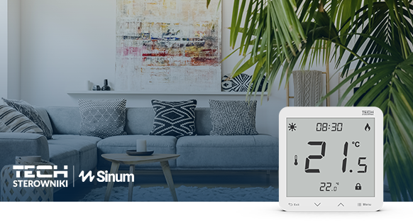Martwisz się wysokimi rachunkami za ogrzewanie? Skutecznym sposobem na to, aby je ograniczyć, jest rozsądna dystrybucja ciepła do pomieszczeń z wykorzystaniem nowoczesnych sterowników do zarządzania ogrzewaniem. W ten sposób można zredukować koszty o minimum 25%, a według badań nawet i znacznie więcej – o 55%! W obliczu rosnących cen energii warto zainwestować w system sterowania ogrzewaniem, by znacząco obniżyć rachunki. Montaż automatyki oznacza mniejsze zużycie paliwa, efektywniejszą pracę urządzeń grzewczych oraz ich dłuższą żywotność. Co więcej, mniej szkodliwych substancji przedostaje się do otoczenia, co jest dobre także dla środowiska. A początek jesieni to doskonały czas na taką inwestycję!
Oszczędzanie przez sterowanie
Dzięki elektronicznym urządzeniom przeznaczonym do montażu w pomieszczeniach można uzyskać jednocześnie komfort cieplny i oszczędności. Firma TECH Sterowniki oferuje urządzenia do zarządzania ogrzewaniem:
- grzejnikowym,
- podłogowym,
- mieszanym.
Wśród urządzeń są modele przewodowe i bezprzewodowe, o odmiennym designie i z różnym zakresem obsługiwanych funkcji. Dzięki aplikacji eModul użytkownik może zarządzać systemem zdalnie – z dowolnego miejsca, o dowolnej porze dnia, kontrolować i edytować parametry, dopasowując je do bieżących potrzeb użytkowników.
Sinum – smart home
Chciałbyś zautomatyzować więcej niż jeden obszar domowych aktywności? Zainwestuj w Sinum. To kompleksowy, inteligentny system do sterowania ogrzewaniem, oświetleniem, roletami i markizami oraz dbający o wysoki poziom bezpieczeństwa w domowym zaciszu dzięki czujnikowi ruchu, dymu, zalania i jakości powietrza. Głównym urządzeniem łączącym wszystkie systemy w jeden jest centrala Sinum EH-01
Więcej informacji na temat kompleksowego systemu smart home Sinum znajduje się na stronie: https://www.sinum.eu/
Wiele możliwości współpracy
Sterowniki do zarządzania ogrzewaniem mogą współpracować z różnymi urządzeniami służącymi do ogrzewania domu, w tym:
- kotłami na paliwo stałe,
- kotłami gazowymi,
- kotłami na pellet,
- pompami ciepła,
- miejskim źródłem ciepła.
Aby łatwiej dobrać urządzenia do potrzeb własnej instalacji grzewczej oraz dowiedzieć się, jaki będzie koszt zakupu sterowników, warto skorzystać z konfiguratora dostępnego na stronie: https://www.techsterowniki.pl/konfigurator-systemow/pl/typ. To bezpłatne narzędzie pozwalające przygotować potrzebny zestaw do ogrzewania grzejnikowego, podłogowego lub mieszanego z dopasowaniem do specyfiki instalacji i liczby obsługiwanych pomieszczeń.
Wysoki poziom oszczędności potwierdzony naukowo
Po instalacji systemu użytkownik może oczekiwać widocznego zmniejszenia rachunków za ogrzewanie, gdyż skuteczność rozwiązania została potwierdzona badaniami. Jedno z nich przeprowadzone było przez firmę TECH Sterowniki wraz z pracownikami AGH w Krakowie w jednym z krakowskich domów studenckich, gdzie montaż urządzeń do zarządzania ogrzewaniem pozwolił zaoszczędzić 55,8% w porównaniu z kosztami, które trzeba było ponieść bez zainstalowanej automatyki: https://www.techsterowniki.pl/blog/analiza-efektywnosci-systemu-ogrzewania-grzejnikowego--raport-z-badan-na-przykladzie-domu-studenckiego
Bardzo wysoką skuteczność działania systemu w redukowaniu rachunków potwierdzają również badania przeprowadzone w krakowskim przedszkolu Glukisie oraz Niepublicznym Żłobku Glukisie – po montażu systemu rachunki za ogrzewanie spadły o ponad 70%: https://www.techsterowniki.pl/blog/sterowanie-ogrzewaniem-w-przedszkolach--wyniki-programu-pilotazowego
Chcesz dowiedzieć się, jak możesz zaoszczędzić na ogrzewaniu w swoim domu lub mieszkaniu? Zajrzyj na stronę: https://www.techsterowniki.pl/zainwestuj-w-oszczedzanie lub skontaktuj się z przedstawicielami firmy TECH Sterowniki!

